32:

> 进入奈良时代，七言诗和聚居的数量陡增多。七言古诗、七言绝句、七言律诗都出现了。

七言古诗的鼻祖 きのこもろ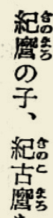

七言绝句的鼻祖：